红色景点打卡
广东普宁，是海陆丰革命老区之一。这里红色革命遗址资源丰富且弥足珍贵。走进什石洋“红色村”，浓烈的红色革命文化气息迎面而来。
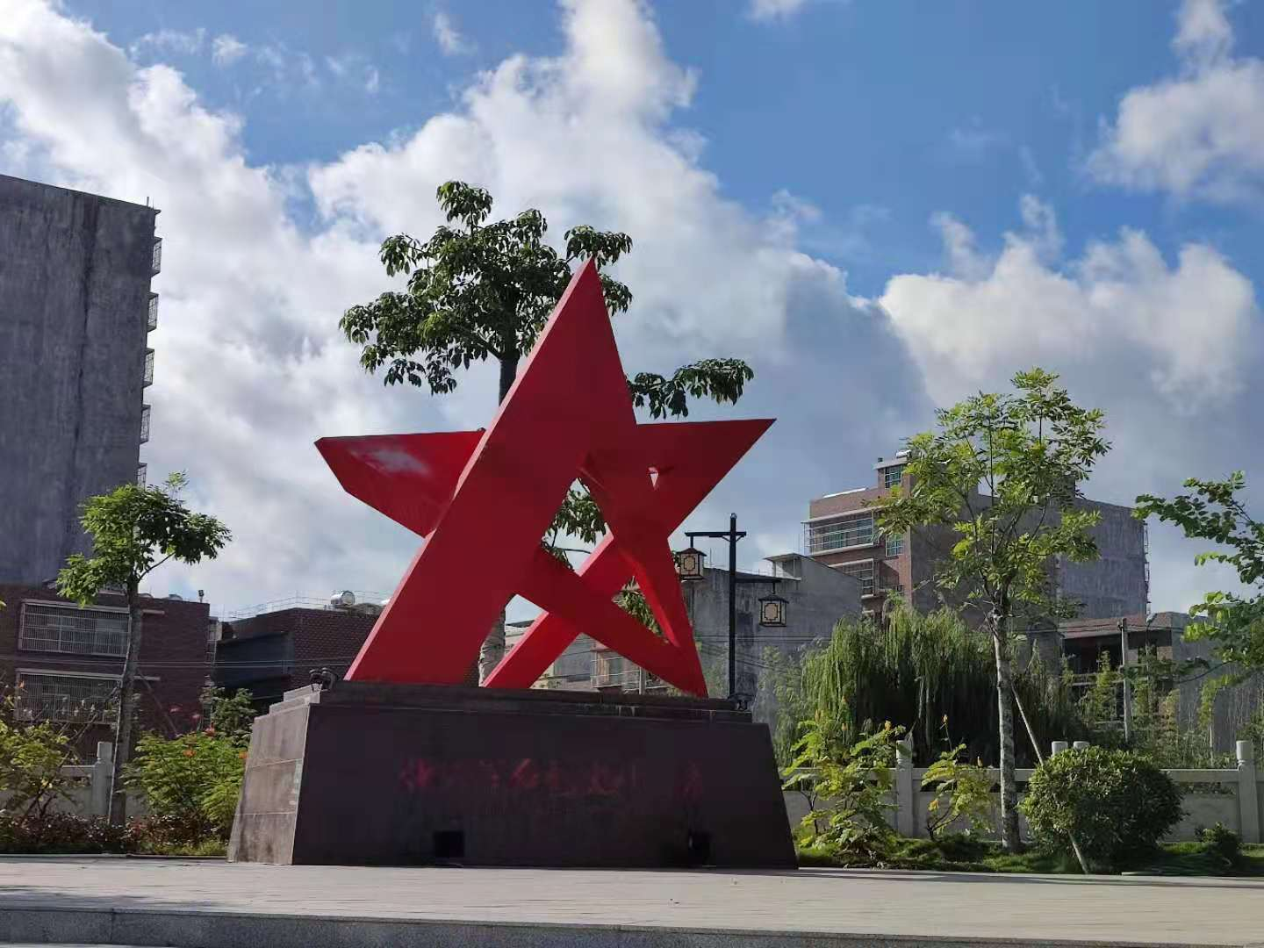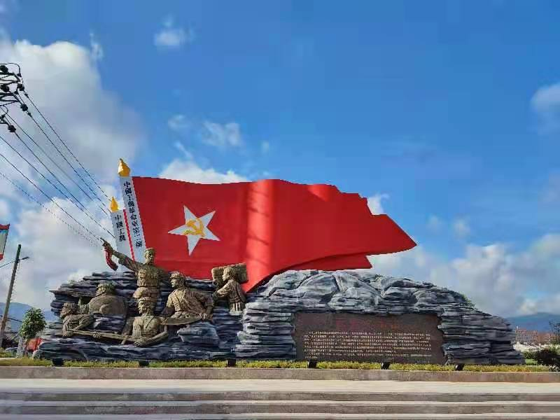
这里有1928年成立的普宁县苏维埃政府旧址，是老一辈无产阶级革命家彭湃、徐向前、李富春、邓发、古大存、方方等战斗过的地方。逐一走访了辉祖祠、陂沟小学、罗天故居、邓宝珍烈士墓等革命遗址，仍旧感受到什石洋“红色村”历经岁月洗礼，红色基因始终代代相传。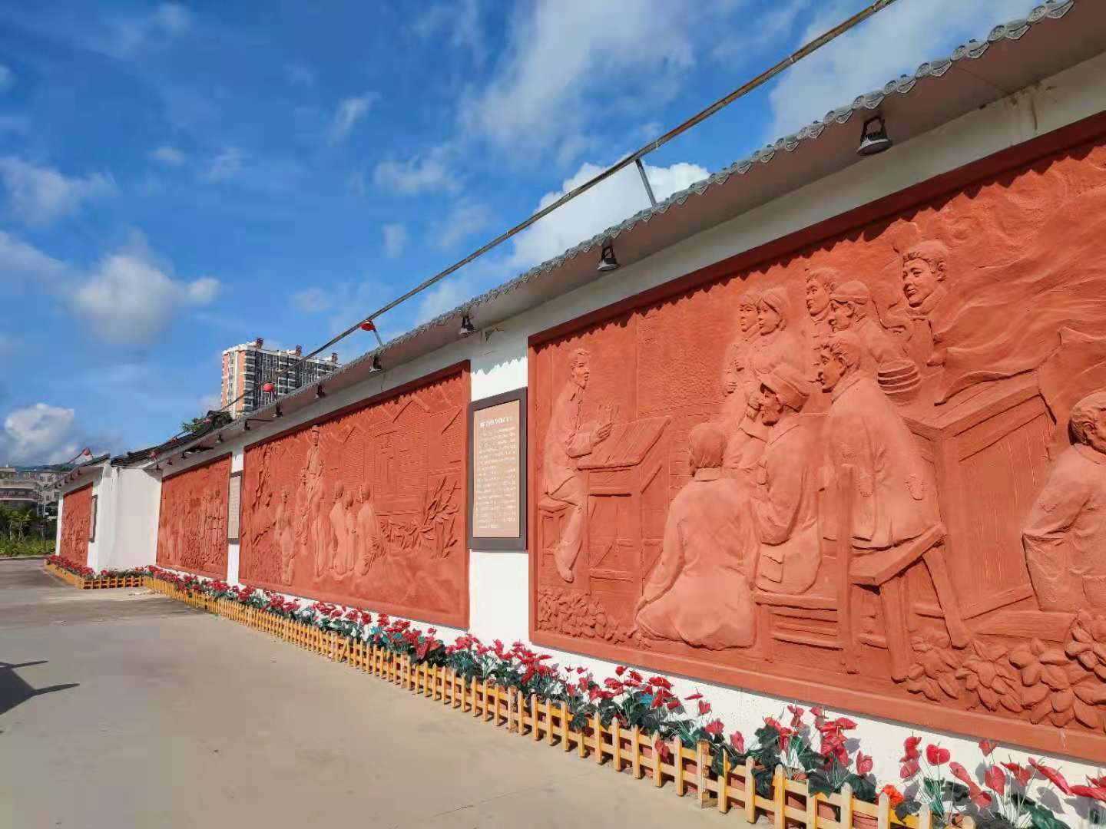
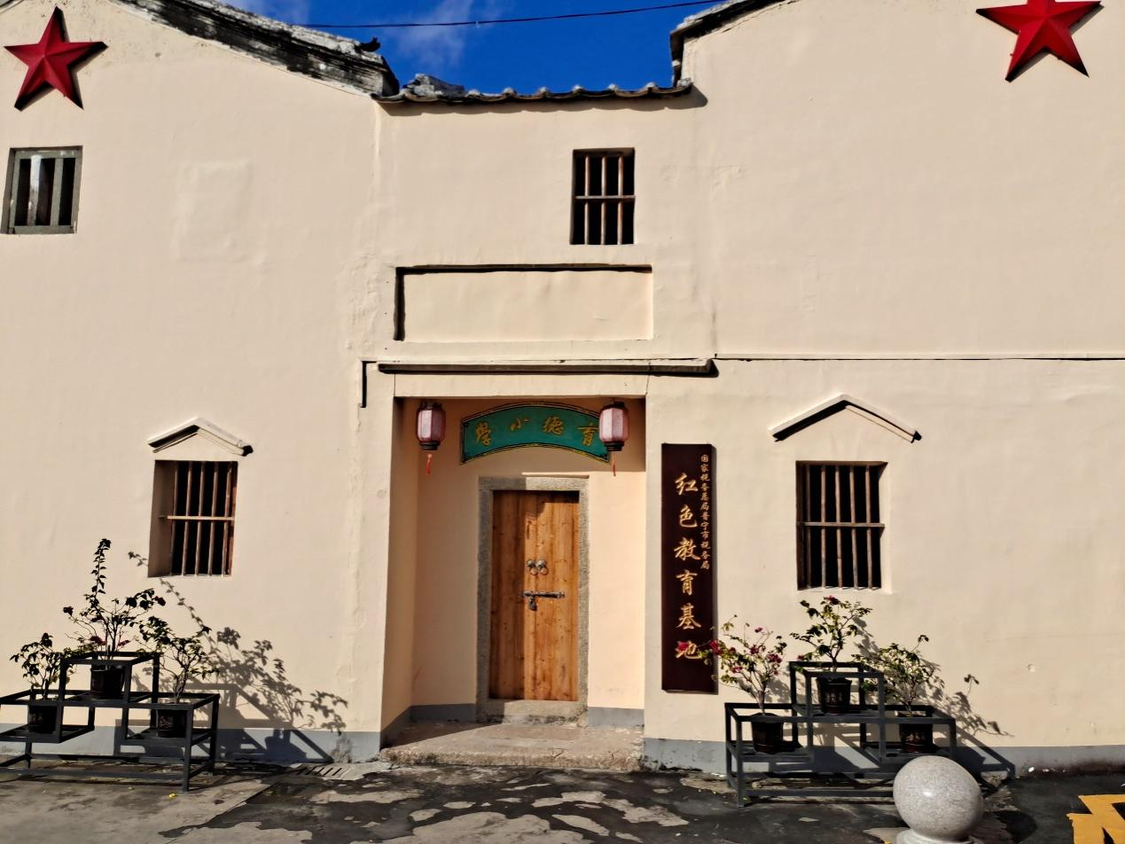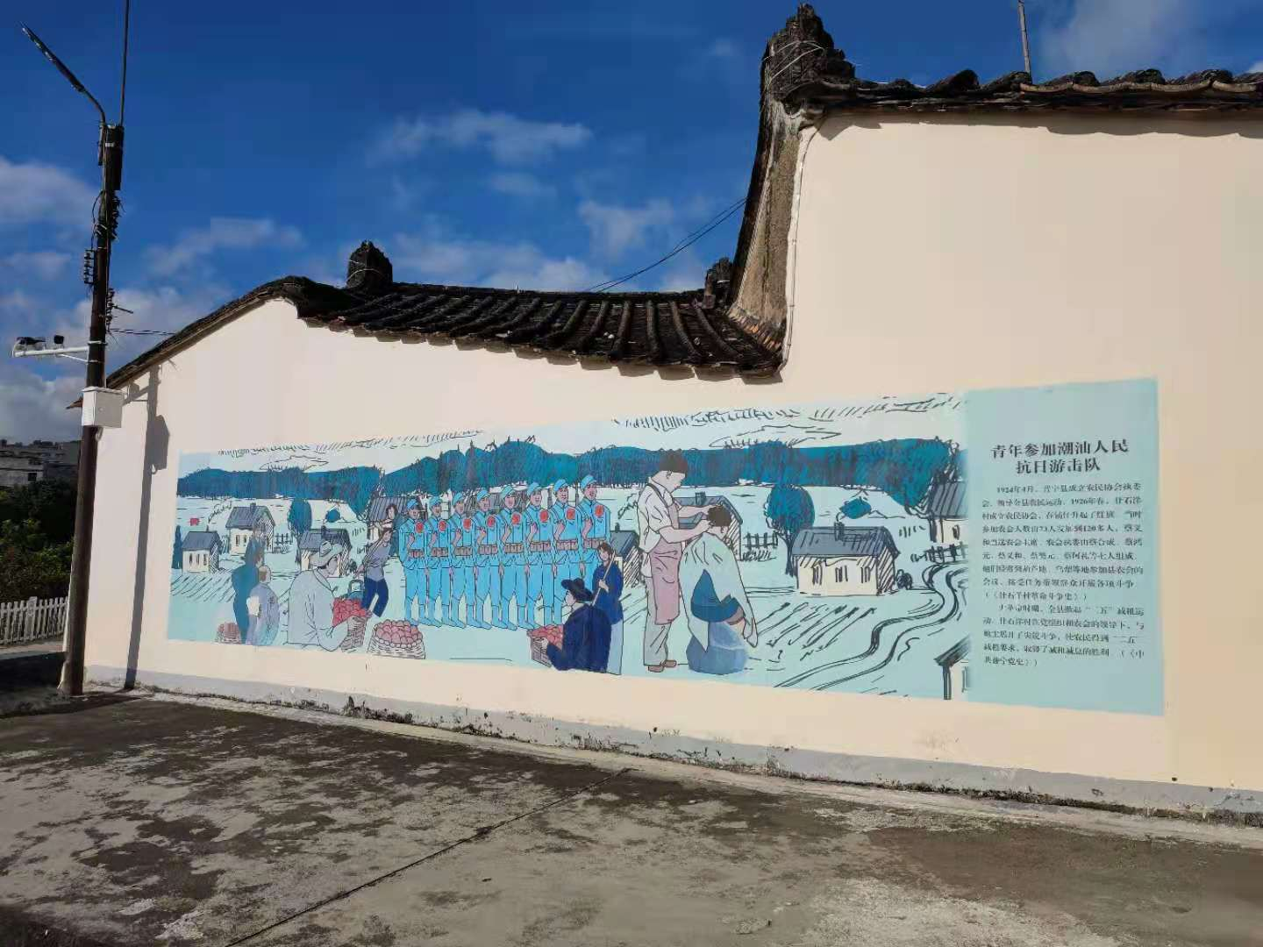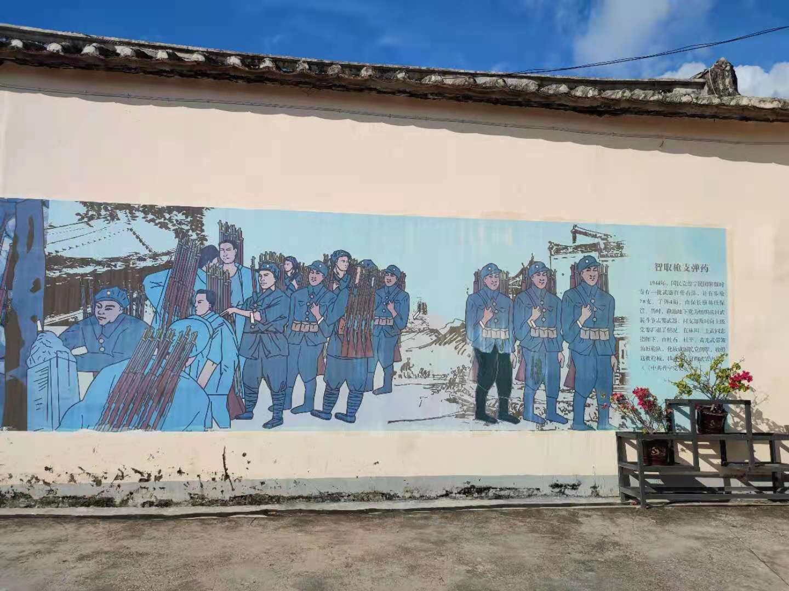而今的什石洋“红色村”依托红色资源，打造一片五彩缤纷的格桑花海，与周围的辉祖祠和民居相得益彰，赏最美格桑花海，缅怀革命先烈，振奋红色精神，已成为当地追求和向往新时代美好生活的象征。希望我们能在英烈精神鼓舞下，继续前行，不负韶华。